## 电容器的电容

## 知识点：电容器的电容

一、电容器

1．电容器：储存电荷和电能的装置．任何两个彼此绝缘又相距很近的导体，都可以看成一个电容器．

2．电容器的充放电

(1)充电：把电容器的两极板分别与电池组的两极相连，两个极板分别带上等量的异种电荷的过程，充电过程中，由电源获得的能量储存在电容器中．

(2)放电：用导线把充电后的电容器的两极板接通，两极板上的电荷中和的过程，放电过程中，电容器把储存的能量通过电流做功转化为电路中其他形式的能量．

二、电容

1．定义：电容器所带电荷量*Q*与电容器两极板间的电势差*U*的比值．

2．定义式：*C*＝.

3．单位：电容的国际单位是法拉，符号为F，常用的单位还有微法和皮法，1 F＝106 μF＝1012 pF.

4．物理意义：电容器的电容是表示电容器容纳电荷本领的物理量，在数值上等于使两极板间的电势差为1 V时电容器需要带的电荷量．

5．击穿电压与额定电压

(1)击穿电压：电介质不被击穿时加在电容器两极板上的极限电压，若电压超过这一限度，电容器就会损坏．

(2)额定电压：电容器外壳上标的工作电压，也是电容器正常工作所能承受的最大电压，额定电压比击穿电压低．

三、平行板电容器

1．结构：由两个平行且彼此绝缘的金属板构成．

2．电容的决定因素：电容*C*与两极板间电介质的相对介电常数*ε*r成正比，跟极板的正对面积*S*成正比，跟极板间的距离*d*成反比．

3．电容的决定式：*C*＝，*ε*r为电介质的相对介电常数，*k*为静电力常量．当两极板间是真空时，*C*＝.

四、常用电容器

1．分类：分为固定电容器和可变电容器两类．

2．固定电容器有：聚苯乙烯电容器、电解电容器等．

3．可变电容器由两组铝片组成，固定的一组叫定片，可动的一组叫动片．转动动片，两组铝片的正对面积发生变化，电容就随着变化．

五、实验：观察电容器的充、放电现象

1．实验原理

(1)电容器的充电过程

如下图所示，当开关S接1时，电容器接通电源，在电场力的作用下自由电子从正极板经过电源向负极板移动，正极板因失去电子而带正电，负极板因获得电子而带负电．正、负极板带等量的正、负电荷．电荷在移动的过程中形成电流．在充电开始时电流比较大(填“大”或“小”)，以后随着极板上电荷的增多，电流逐渐减小(填“增大”或“减小”)，当电容器两极板间电压等于电源电压时电荷停止移动，电流*I*＝0 .

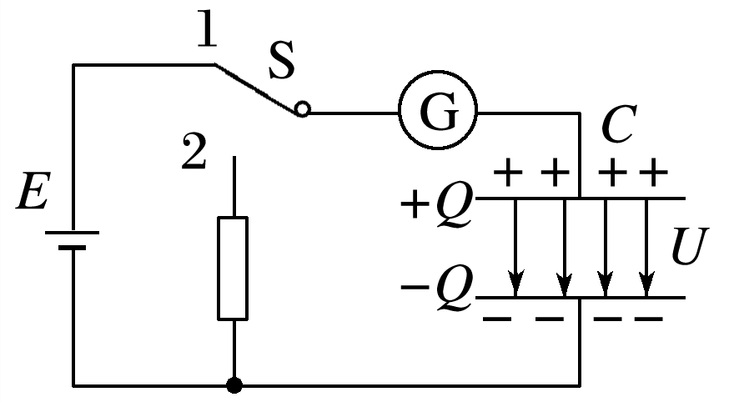

(2)电容器的放电过程

如下图所示，当开关S接2时，相当于将电容器的两极板直接用导线连接起来，电容器正、负极板上电荷发生中和．在电子移动过程中，形成电流，放电开始电流较大(填“大”或“小”)，随着两极板上的电荷量逐渐减小，电路中的电流逐渐减小(填“增大”或“减小”)，两极板间的电压也逐渐减小到零．

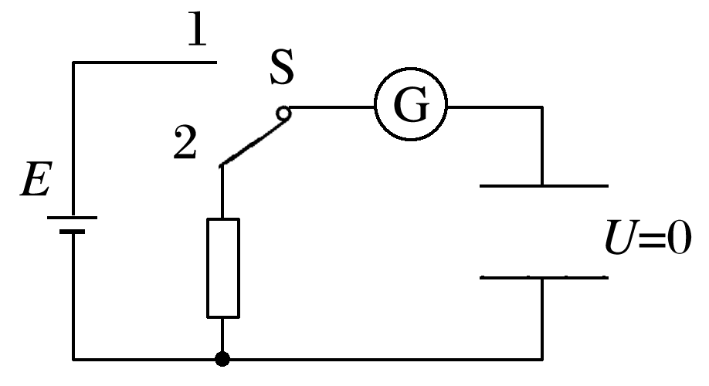

2．实验器材：6 V的直流电源、 单刀双掷开关 、平行板电容器、电流表、电压表、 小灯泡、导线若干.

3．实验步骤

(1)按图连接好电路．

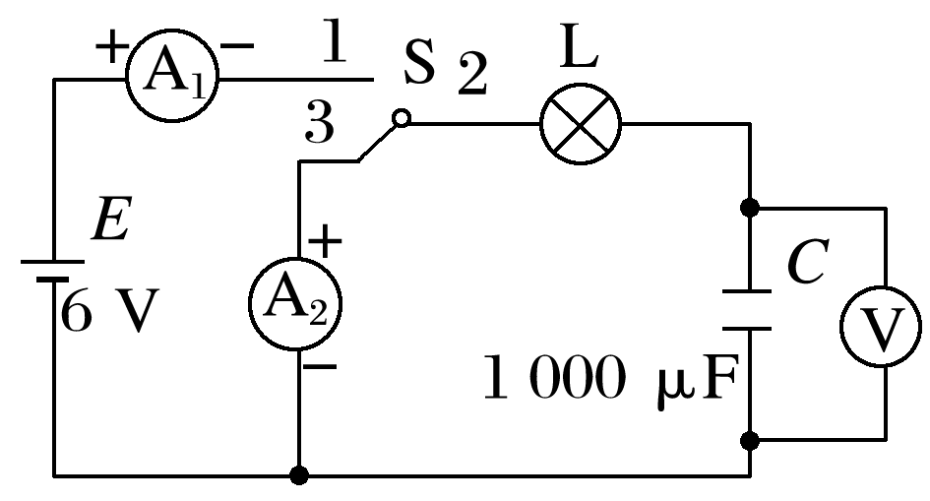

(2)把单刀双掷开关S打在上面，使触点1和触点2连通，观察电容器的充电现象，并将结果记录在表格中．

(3)将单刀双掷开关S打在下面，使触点3和触点2连通，观察电容器的放电现象，并将结果记录在表格中．

(4)记录好实验结果，关闭电源．

4．实验记录和分析

|  |  |  |
| --- | --- | --- |
| 实验项目 | 实验现象 | |
| 电容器充电 | 灯泡 | 灯泡的亮度由明到暗最后熄灭(选填“明”“暗”或“熄灭”) |
| 电流表1 | 电流表1的读数由大到小最后为零(选填“大”“小”或“零”) |
| 电压表 | 电压表的读数由小(选填“大”或“小”)到大(选填“大”或“小”)最后为6 V |
| 电容器放电 | 灯泡 | 灯泡的亮度由明到暗最后熄灭(选填“明”“暗”或“熄灭”) |
| 电流表2 | 电流表2的读数由大到小最后为零(选填“大”“小”或“零”) |
| 电压表 | 电压表的读数由大(选填“大”或“小”)到小(选填“大”或“小”)最后为0 V |

5.注意事项

(1)电流表要选用小量程的灵敏电流计．

(2)要选择大容量的电容器．

(3)实验要在干燥的环境中进行．

(4)在做放电实验时，在电路中串联一个电阻，以免烧坏电流表．

## 技巧点拨

一、电容器　电容

1．电容器的充电过程，电源提供的能量转化为电容器的电场能；电容器的放电过程，电容器的电场能转化为其他形式的能．

2．电容器的充、放电过程中，电路中有充电、放电电流，电路稳定时，电路中没有电流．

3．*C*＝是电容的定义式，由此也可得出：*C*＝.

4．电容器的电容决定于电容器本身，与电容器的电荷量*Q*以及电势差*U*均无关．

二、平行板电容器

1．*C*＝与*C*＝的比较

(1)*C*＝是电容的定义式，对某一电容器来说，*Q*∝*U* 但*C*＝不变，反映电容器容纳电荷本领的大小；

(2)*C*＝是平行板电容器电容的决定式，*C*∝*ε*r，*C*∝*S*，*C*∝，反映了影响电容大小的因素．

2．平行板电容器动态问题的分析方法

抓住不变量，分析变化量，紧抓三个公式：

*C*＝、*E*＝和*C*＝

3．平行板电容器的两类典型问题

(1)开关S保持闭合，两极板间的电势差*U*恒定，

*Q*＝*CU*＝∝，

*E*＝∝.

(2)充电后断开S，电荷量*Q*恒定，

*U*＝＝∝，

*E*＝＝∝.

三、静电计的使用

静电计是在验电器的基础上改造而成的，静电计由相互绝缘的两部分组成，静电计与电容器的两极板分别连接在一起，则电容器两极板间的电势差就等于静电计上所指示的电势差U，U的大小可从静电计的刻度读出，可见，静电计指针偏角的变化表征了电容器两极板间电势差的变化．

## 例题精练

1．（菏泽二模）如图所示，平行板电容器与光电管相连，用蓝光照射光电管时，处在电容器中的带电粒子P处于静止状态，可以判断（　　）

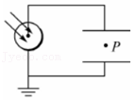

A．粒子P带的是负电荷

B．保持蓝光的强度不变，增大电容器两板间的距离，粒子P将向上运动

C．若换用紫光照射，粒子P将向上运动

D．若换用紫光照射，粒子P将向下运动

2．（顺德区模拟）如图所示是某电容式话筒的原理示意图，E为电源，R为电阻，P为金属薄片，Q为金属板。从左向右对着振动片P说话，P振动而Q不动。在P、Q间距减小的过程中（　　）

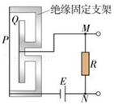

A．电容器的电容减小

B．P上电量保持不变

C．M点的电势高于N点的电势

D．M点的电势低于N点的电势

## 随堂练习

1．（嵊州市模拟）为研究电容器在不同状况下的充电特性，某兴趣小组采用如图甲所示电路，分别用不同的电阻与某一电容器串联进行充电实验，实验得到三次充电中电容器的电荷量q与时间t变化的图像分别如乙图中①②③所示，且第一次充电时电容器两端的电压u随电荷量q变化的图像如图像丙所示，用C表示电容器的电容，R表示与电容器串联的电阻阻值，E表示电源的电动势（内阻可忽略），则下列说法正确的是（　　）

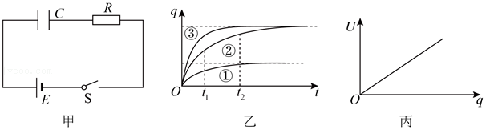

A．第二次充电时电容器两端的电压U随电荷量q变化的图线比丙图中图线更陡

B．①②两条曲线表示最终q不同是由于R不同而引起的

C．第二次充电过程中t1时刻比t2时刻电流大

D．②③两条曲线形状不同因为R不同引起的，R3大于R2

2．（鼓楼区校级期中）如图所示的实验装置中，平行板电容器的极板a与一静电计相接，极板b接地，静电计此时指针的偏角为θ。下列说法正确的是（　　）

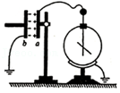

A．将极板b向左移动一些，静电计指针偏角θ变大

B．将极板b向右移动一些，两极板间的场强E变大

C．将极板b向上移动一些，静电计指针偏角θ变小

D．在极板间插入一块有机玻璃板，静电计指针偏角θ变大

3．（德清县校级月考）下列电容器相关知识描述正确的是（　　）

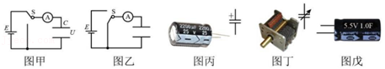

A．图甲为电容器充电示意图，充完电后电容器上极板带正电，两极板间的电压U等于电源的电动势E

B．图乙为电容器放电示意图，放电过程中电流大小保持不变

C．图丙为电解电容器的实物图和符号，图丁为可变电容器及其符号，两种电容使用时都严格区分正负极

D．图戊中的电容器上有“5.5V 1.0F”字样，其中的5.5V是电容器的击穿电压值

# 综合练习

**一．选择题（共20小题）**

1．（嘉兴二模）如图甲所示，带正电的带电体C的右侧有两个不带电且相互接触的金属导体A和B，A、B、C均放在绝缘支座上。图乙是不带电的平行板电容器，电容器的下极板接地，P为上极板接线柱。移动绝缘支座分开A、B，则（　　）

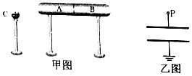

A．分开前，A左端的电势高于B右端的电势

B．分开后，A带正电，B带负电

C．分开后，将A与P接触，上极板的电势降低

D．分开后，将B与P接触，电容器的电容增大

2．（安徽模拟）如图所示是一个由电池、电流计、理想二极管、电键S与平行板电容器组成的串联电路，其中电流计指针偏转方向与电流方向满足图示“右进右偏，左进左偏”。电键S闭合，电路稳定后，下列说法正确的是（　　）

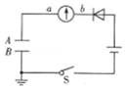

A．若将A板向上平移一小段距离，则电流计指针会左偏

B．若紧贴A板内侧插入一块玻璃板，则电流计指针会左偏

C．若将B板向右平移一小段位移，则电流计指针会右偏

D．若将B板向上平移一小段位移，则电流计指针会右偏

3．（重庆模拟）如图所示电路中，直流电源E的内阻r≠0，滑动变阻器R1的滑片P1位于ab中点，滑动变阻器R2的滑片P2位于cd中点，水平平行板电容器C的两极板中间有一带电微粒恰好处于静止状态，则能使该带电微粒竖直向上运动的操作是（　　）

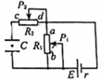

A．滑片P2向c端移动 B．滑片P2向d端移动

C．滑片P1向b端移动 D．滑片P1向a端移动

4．（河北模拟）工业上测量绝缘材料厚度是否达标的简化装置如图所示，图中甲、乙为平行板电容器的上、下两个固定极板，分别接在恒压直流电源的两极上。下列说法正确的是（　　）

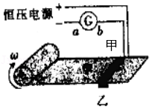

A．不管绝缘材料厚度是否变化，通过电流表的电流都不变

B．若某处绝缘材料厚度增大，则通过电流表的电流方向为b→a

C．若某处绝缘材料厚度减小，则乙板上的电荷量变大

D．若某处绝缘材料厚度减小，则乙板上的电荷量不变

5．（广东一模）如图所示的传感器，甲、乙为平行板电容器的上、下两个固定极板，分别接在恒压直流电源的两极上，当纸张从平行板间穿过时，可监控纸张的厚度。若电流计指针偏向a端，电容器放电；若电流计指针偏向b端，电容器充电。某次纸张从平行板间穿过时，发现电流计指针偏向b端，则（　　）

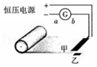

A．平行板电容器的电容不变

B．平行板电容器的电容变小

C．甲、乙两板间纸张厚度变小

D．甲、乙两板间纸张厚度变大

6．（瑶海区月考）如图所示是由电源E、灵敏电流计G、滑动变阻器R和平行板电容器C组成的电路，开关S闭合。在下列四个过程中，灵敏电流计中有方向由a到b电流的是（　　）

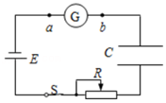

A．在平行板电容器中插入电介质

B．减小平行板电容器两极板间的距离

C．减小平行板电容器两极板的正对面积

D．在平行板电容器中插入一金属板

7．（瑶海区月考）如图所示是一个由电池、电阻R、开关S与平行板电容器组成的串联电路，开关S闭合。一带电液滴悬浮在两板间P点不动，下列说法正确的是（　　）

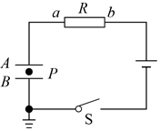

A．带电液滴可能带正电

B．增大两极板间距离的过程中，电阻R中有从b到a的电流

C．断开S，减小两极板正对面积的过程中，液滴将加速下降

D．断开S，减小两极板距离的过程中，液滴静止不动

8．（瑶海区月考）如图所示是研究与平行板电容器电容有关因素的实验装置，下列说法正确的是（　　）

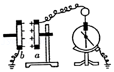

A．实验中，只将b极板向上平移，指针张角变小.

B．实验中，只将b极板向右靠近，指针张角变小

C．实验中，只要极板间插入有机玻璃，指针张角不变

D．实验中，增加极板带电量，指针张角增大，电容增大

9．（广东月考）把被测的力学量（如位移、力、速度等）转换成电容变化进而转变成电信号变化的传感器称为电容传感器。图1、图2分别是电容式位移、压力传感器的简化模型图。下列分析正确的是（　　）

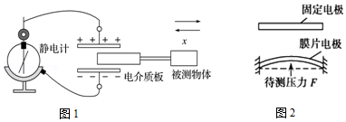

A．图1所示，被测物体向左移动时，电容减小

B．图1所示，被测物体向左移动时，θ增大

C．图2所示，当F向上压膜片电极时，电容将减小

D．图2所示，当F向上压膜片电极时，极板间的电压减小

10．（青羊区校级模拟）如图所示，一平行板电容器两极板接在恒压直流电源上，充满电之后与电源断开。一带电油滴位于电容器中的P点且恰好处于平衡状态，若将云母介质插入电容器，则电容器（　　）

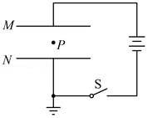

A．两极板间的电势差变大，极板间电场强度变大

B．两极板间的电势差变小，极板间电场强度变小

C．油滴带正电

D．带电油滴的电势能将减小

11．（揭阳模拟）电容式传感器可以将非电学量的微小变化转换成电容变化。如图是一种利用电容式传感器测量油箱中油量的装置。当开关S闭合后，油量减少时（　　）

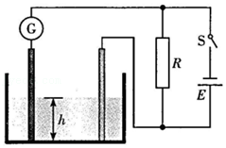

A．电容器的电容增大

B．电容器的带电量减小

C．电流向上经过G表

D．G表示数为零时，油箱中油量为零

12．（绵阳模拟）在手机塑料壳的生产线上，用图示装置来监控塑料壳的厚度。两个完全一样的金属板A、B，平行正对固定放置，通过导线接在恒压电源上。闭合开关，一小段时间后断开开关，让塑料壳匀速通过A、B间，当塑料壳变厚时（　　）

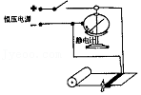

A．两板间电压不变 B．两板间电场强度减小

C．两板所带电荷量减小 D．静电计指针偏角增大

13．（潮州一模）如图所示的实验装置可用来探究影响平行板电容器电容的因素，其中电容器左侧极板B和静电计外壳均接地，电容器右侧极板A与静电计金属球相连，使电容器带电后与电源断开，下列操作能使静电计的指针张角变大的是（　　）

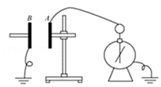

A．减小A板与B板之间的水平距离

B．将橡胶棒插入A板与B板之间

C．A板位置不动，将B板稍微竖直向下平移

D．将A板也接地

14．（四川模拟）如图所示，与绝缘柄相连的平行板电容器，其带电量为Q，正对面积为S，板间距离为d。为增大其板间电势差，可以采取的方式有（　　）

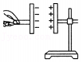

A．保持S、d不变，减少其带电量Q

B．保持Q、d不变，减少其正对面积S

C．保持Q、S不变，减少其板间距离d

D．保持Q、S、d不变，在板间插入云母片

15．（朝阳区月考）在研究电容器的充、放电实验中，把一个电容器、电流传感器、电阻、电源、单刀双掷开关按图甲所示连接。先使开关S与1端相连，电源向电容器充电；然后把开关S掷向2端，电容器放电。电流传感器与计算机连接，记录这一过程中电流随时间变化的i﹣t图像如图乙所示，图线1表示电容器的充电过程，图线2表示电容器的放电过程。下列选项正确的是（　　）

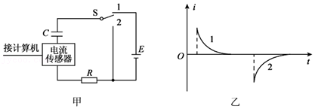

A．图乙中形成图线2的过程，电容器的电容在逐渐减小

B．电容器放电过程中释放的电场能等于充电过程中电源释放的电能

C．由于电阻R存在，图乙中图线1与横轴所围的面积大于图线2与横轴所围的面积

D．图乙中形成图线1的过程中，电容器两极板间电压升高的越来越慢

16．（永州二模）如图所示，平行板电容器充电后与电源断开，正极板接地，P为两板间的一点。静电计的金属球与电容器的负极板连接，外壳接地。若保持负极板不动，将正极板缓慢向左平移一小段距离（静电计带电量可忽略不计）。下列说法正确的是（　　）

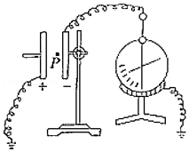

A．电容器的电容减小，静电计指针的偏角减小

B．电容器的电容增大，静电计指针的偏角增大

C．两板间的电场强度不变，P点的电势降低

D．两板间的电场强度减小，P点的电势升高

17．（河北二模）如图所示，平行板电容器带有等量异种电荷（上极板带正电），与静电计相连，静电计金属外壳和电容器下极板都接地，在两极板间有一固定在P点的正点电荷，以E表示两板间的电场强度，U表示两板之间的电势差，Ep表示点电荷在P点的电势能，θ表示静电计指针的偏角。若保持下极板不动，将上极板向下移动一小段距离至图中虚线位置，则（　　）

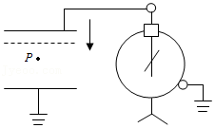

A．E不变，Ep不变 B．U不变，E减小

C．θ增大，E不变 D．θ不变，Ep增大

18．（上饶一模）如图，一平行板电容器的两极板与一电压恒定的电源相连，极板水平放置，在下极板上叠放一金属板，其上部空间有一带电粒子P静止在电容器中，当把金属板从电容器中快速抽出后，下列说法正确的是（　　）

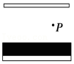

A．电容器的电容增大 B．电容器的带电量减少

C．P仍将静止 D．P向上运动

19．（北京模拟）利用如图甲所示的实验电路观察电容器的充电过程。实验中，电压传感器与计算机相连，显示出电容器两端电压随时间变化的U﹣t图象如图乙所示。关于电容器充电过程中电流I、电荷量Q随时间t变化的关系，正确的是（　　）

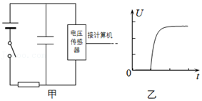

A．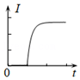 B．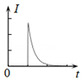

C．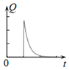 D．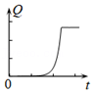

20．（十六模拟）有两个平行板电容器，板间的介质相同，板的正对面积也相同，如果极板间距离之比为4：3，板间的电场强度之比为5：4，则（　　）

A．这两个平行板电容器所带电荷量之比为1：1

B．这两个平行板电容器的电容之比为5：1

C．这两个平行板电容器板间的电压之比为4：1

D．在两个电容器中放入相同的带电粒子产生的加速度大小之比为5：4

**二．多选题（共13小题）**

21．（瑶海区月考）如图所示，已充电的平行板电容器两极板正对，极板A与静电计相连，极板B接地。若将极板B稍向左平移一些，则（　　）

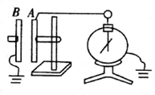

A．电容器的电容变小

B．电容器所带的电荷量变大

C．两极板间电场的电场强度不变

D．静电计指针偏转的角度不变

22．（南平期末）如图，平行板电容器AB与直流电源（内阻不计）连接，其中A板与电源的负极相连，以C表示电容器的电容、Q表示电容器的电量、E表示两板间的场强大小、UBA表示两板间的电势差。现将平行板电容器的上极板A板竖直向上移动一小段距离x0过程中，以上的物理量与上极板移动距离x的关系图象中正确的是（　　）

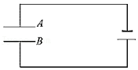

A．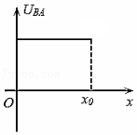 B．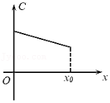

C．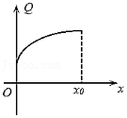 D．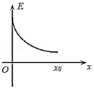

23．（台州期末）计算机键盘每个键下都连有一块小金属片，与该金属片隔有一定空气间隙的是另一块固定的小金属片，这组金属片组成一个可变的平行板电容器，如图所示。当键被按下，此电容器的电容发生变化，与之相连的电子线路就能检测到这个键被按下，从而给出相应的信号。已知金属片的正对面积为50mm2，键未被按下时两金属片的距离为0.6mm，当键被按下时两金属片的距离为0.3mm，假设金属片的正对面积及两端的电压始终保持不变，则（　　）



A．金属片间的场强保持不变

B．金属片间的场强变为原来的两倍

C．金属片上的电荷量变为原来的一半

D．金属片上的电荷量变为原来的两倍

24．（海东市期末）一充电后的平行板电容器的两个极板竖直正对放置，在两极板间有一带电小球，小球用绝缘细线悬挂于O点，静止时，细线向左偏转某一角度，如图所示。现将左极板向左平移，以增大两极板间的距离。下列说法正确的是（　　）

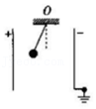

A．细线向左偏转的角度不变

B．两极板间的电势差减小

C．电容器的电容增大

D．小球的电势能不变

25．（海南期末）电源、开关、滑动变阻器和平行板电容器连成如图所示电路，P点到A、B两极板的距离相等，且B板接地。闭合开关S，电源对电容器充电后，电容器带电荷量为Q，板间电压为U，板间电场强度大小为E。则下列说法正确的是（　　）

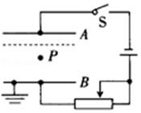

A．若将A板下移少许，则Q变大，U不变，E变大

B．若滑动变阻器的滑片向左移动，则Q变大，U减小，E变大

C．若断开开关，将A板下移少许，则P点的电势不变

D．若断开开关，将A板向左移动少许，则Q不变，U不变，E不变

26．（福建模拟）由螺线管、电阻和水平放置的平行板电容器组成的电路如图（a）所示。其中，螺线管匝数为N，横截面积为S1；电容器两极板间距为d，极板面积为S2，板间介质为空气（可视为真空）。螺线管处于竖直向上的匀强磁场中，磁感应强度大小B随时间t变化的B﹣t图象如图（b）所示。一电荷量为q的颗粒在t1～t2时间内悬停在电容器中，重力加速度大小为g，静电力常量为k。则（　　）

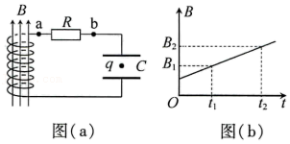

A．颗粒带负电

B．颗粒质量为菁优网-jyeoo

C．t1～t2时间内，a点电势高于b点电势

D．电容器极板带电量大小为菁优网-jyeoo

27．（包河区校级月考）一平行板电容器充电后与电源断开，负极板接地，在两极板间有一正电荷（电荷量很小）固定在P点。如图所示，以E表示两极板同的场强，U表示电容器的电压，Ep表示正电荷在P点的电势能。若保持负极板不动，将正极板移到图中虚线所示的位置，则（　　）

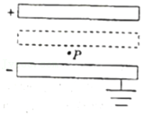

A．U变小，E不变 B．E变大，Ep变大

C．U变小，Ep不变 D．U不变，Ep不变

28．（长安区校级月考）如图所示，两块水平放置的平行正对的金属板a、b与恒压电源相连，在距离两板等距的M点有一个带电液滴处于静止状态。若将a板向下平移一小段距离，但仍在M点上方，下列说法中正确的是（　　）

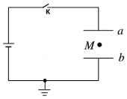

A．若开关K始终闭合，则液滴将向下加速运动

B．若开关K始终闭合，则M点电势升高，液滴在M点的电势能将降低

C．若开关K断开后再移动a板，则液滴静止不动

D．若开关K断开后再移动a板，则M点的电势不变，液滴在M点的电势能也不变

29．（六合区月考）如图，C为中间插有电介质的电容器，b极板与静电计金属球连接，a极板与静电计金属外壳都接地。开始时静电计指针张角为零，在b板带电后，静电计指针张开了一定角度，以下操作中能使静电计指针张角变大的是（　　）

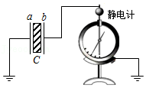

A．a板不动、将b板向左平移

B．b板不动、将a板向右平移

C．将a板向上移动一小段距离

D．取出a、b两极板间的电介质

30．（长安区一模）由锌板与铜板构成平行板电容器，其中锌板与静电计相连，静电计金属外壳和铜板都接地，现用频率ν1的紫外线照射锌板，静电计指针偏转最后稳定在偏角θ0上，对应电压U0。假定已知偏转角度θ与电势差U成正比，以Q表示两板带的电荷量，E表示两板间的电场强度。则下述过程中正确的是（　　）

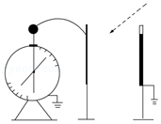

A．将两板距离减小为原来的一半，则θ先减小后增大最后稳定在θ0，Q增加

B．换用频率ν2的紫外线继续照射锌板θ增大为2θ0后稳定，则有h（ν2﹣ν1）＝U0e

C．停止光照，将两板距离增大为两倍，则Q增大为2Q，θ增大为2θ0

D．停止光照，将两板距离增大为两倍，则θ增大为2θ0，E变大

31．（瑶海区月考）如图所示，两块相对平行金属板M、N与电池相连，N板接地，在距两板等远的P点固定一个带负电的点电荷，则（　　）

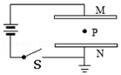

A．若保持S接通，将M板下移一小段距离，M板的带电量增加

B．若保持S接通，将M板下移一小段距离，P点的电势升高

C．若将S接通后再断开，将N板下移一小段距离，两板间场强增大

D．若将S接通后再断开，将N板下移一小段距离，点电荷在P点的电势能保持不变

32．（红花岗区校级期末）如图，水平放置的平行板电容器上极板带正电，两板间电压为U，板间距离为d，上极板与静电计相连，静电计金属外壳和电容器下极板都接地，在两极板正中间P点有一个静止的带电油滴，所带电荷量绝对值为q，下列说法正确的是（　　）

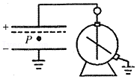

A．油滴带负电

B．油滴质量大小为菁优网-jyeoo

C．若仅将上极板向左平移一小段距离，则静电计指针张角变大

D．若仅将上极板平移到图中虚线位置，则油滴的电势能增大

33．（五华区校级模拟）如图所示，平行板电容器带有等量异种电荷，上极板带正电，与静电计相连，静电计金属外壳和电容器下极板都接地。在两极板间有一固定在P点的点电荷，以E表示两极板间的电场强度，Ep表示点电荷在P点的电势能，θ表示静电计指针的偏角。若保持上极板不动，将下极板在竖直方向移动一小段距离后，发现θ减小，则（　　）

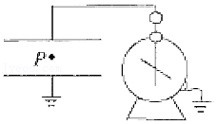

A．极板上移 B．E可能增大

C．P点电势增大 D．Ep可能增大

**三．填空题（共7小题）**

34．（肥东县校级期末）如图1示电路，电源直流电压9V，先使开关S与1端相连，稍后将开关S掷向2端，让电容器通过电阻R放电，传感器将电流信息传入计算机，显示出的电流随时间变化的I﹣t曲线如图2所示，则电容器全部释放的电量大约为　 　C，该电容器的电容大约是　 　F（均保留两位有效数字）。

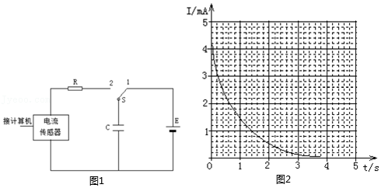

35．（丰台区期中）如图所示，平行金属板通过一开关与电池相连，开关闭合时板间有一带电液滴恰好处于静止状态。若保持开关闭合，将两板拉开一定距离，则粒子将　 　；若断开开关，将两板拉开一定距离，则粒子将　 　（选填“静止不动”、“向上运动”或“向下运动”）。

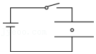

36．（郫都区期中）如图所示，是一种通过测量电容器电容的变化，来检验液面高低的仪器原理图（这种仪器的优点是将非电荷的变化转换为电信号，使测量自动化）．容器中装有导电液体，是电容器的一个电极，中间的芯柱是电容器的另一个电极，芯柱外面套有绝缘管（塑料或橡皮）作为电介质．电容器的两个电极分别用导线接到指示器上．指示器显示的是电容的大小，从电容的大小就可以知道容器中液面位置的高低．如图指示器显示出电容增大了，则可判断液面　 　（填“升高”或“降低”）

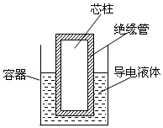

37．（聊城期末）某实验小组利用如图所示的电路“观察电容器的充、放电现象”，将开关S打到1，电容器将　 　（填“充电“或“放电”）；再将开关S打到2，通过电流表的电流方向　 　（填“向左”或“向右”）。

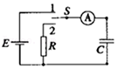

38．（沙坪坝区校级月考）在如图所示的实验装置中，充电后的平行板电容器与电源断开，极板A与静电计相连，极板B接地。

（1）若将极板B向上平行移动一小段距离，则将观察到静电计指针偏角　 　（填“增大”或“减小”或“不变”），说明平行板电容器的电容随极板正对面积S减小而减小。

（2）若将极板B向左平行移动一小段距离，则将观察到静电计指针偏角增大，说明平行板电容器的电容随板间距离d增大而　 　（填“增大”或“减小”或“不变”）。

（3）若将玻璃板插入A、B两极板间，则将观察到静电计指针偏角　 　（填“增大”或“减小”或“不变”）。

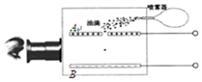

39．（海淀区学业考试）如图1所示，利用电流传感器可以在计算机上观察电容器充电、放电过程中电流的变化情况。先使开关S与1端相连，电源向电容器充电，在充电过程中电容器极板a带　 　电（选填“正”或“负”）。充电完毕后，把开关S掷向2端，电容器通过电阻R放电，电流传感器将电流信息传入计算机，描绘出电流随时间变化的关系。图2中描绘电容器放电过程中电流随时间变化的图象可能正确的是　 　。

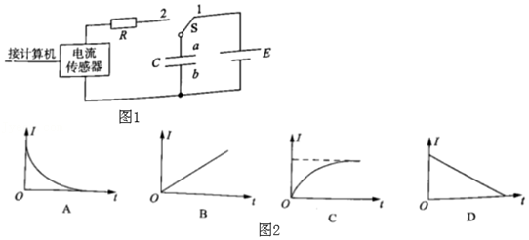

40．（沙洋县校级月考）如图所示电路中，A、B为两块竖直放置的金属板，G是一只静电计，开关S合上后，静电计指针张开一个角度。现断开开关，并将A、B两板距离增大，静电计指针张开的角度将　 　（填“变大”、“变小”或“不变”）

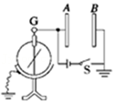

**四．实验题（共10小题）**

41．（相城区校级月考）（1）据报道，科学家发明了一种新型超级电容器，能让手机几分钟内充满电．用该种电容器给手机电池充电，下列说法正确的是

A．该电容器给手机电池充电时，电容器的电容变大

B．该电容器给手机电池充电时，电容器存储的电能变少

C．该电容器给手机电池充电时，电容器所带的电荷量可能不变

D．充电结束后，电容器不带电，电容器的电容为零

（2）电路中电流大小可以用电流传感器测量，用电流传感器和计算机可以方便地测出电路中电流随时间变化的曲线．某兴趣小组要测定一个电容器的电容，选用器材如下：

待测电容器（额定电压为16V）；电流传感器和计算机；直流稳压电源；定值电阻R0＝100Ω、单刀双掷开关；导线若干．

实验过程如下：

①按照图甲正确连接电路；

②将开关S与1端连接，电源向电容器充电；

③将开关S掷向2端，测得电流随时间变化的I﹣t图线如图乙中的实线a所示；

④利用计算机软件测出I﹣t曲线和两坐标轴所围的面积．

请回答下列问题：

a.已知测出的I﹣t曲线和两坐标轴所围的面积为42.3mA•s，根据图像算出电容器全部放电过程中释放的电荷量为　 　C，最大电压为　 　V，电容器的电容C＝　 　F；（均保留两位有效数字）

b.若将定值电阻换为R1＝180Ω，重复上述实验步骤，则电流随时间变化的I﹣t图线应该是图丙中的曲线　 　（选填“b”或“c”）．

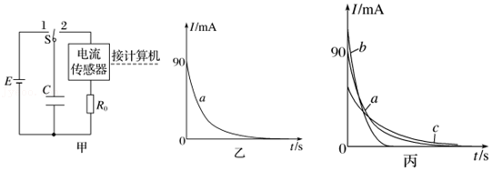

42．（沙坪坝区校级模拟）某同学利用图1所示的实验电路测量平行板电容器的电容。

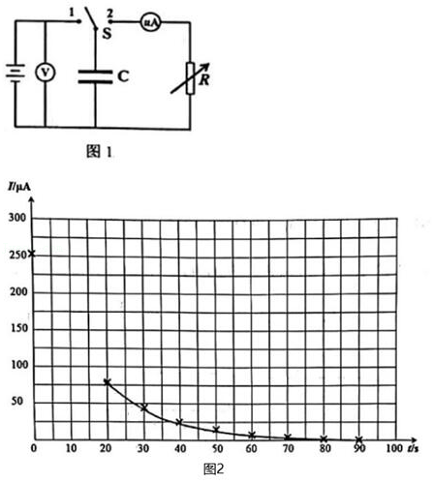

（1）用欧姆表直接连接待测电容两端，观察到指针的偏转情况是　 　；

A.偏转角度一直很小B.偏转角度一直很大

C.偏转角度逐渐增大D.偏转角度先很大，逐渐减小

（2）按如图2所示电路原理图连接好实验电路，将开关S接通　 　（选填“1”、“2”），对电容器进行充电，足够长时间后，记下电压表读数U0＝2.9V。

（3）再将开关S接通另一端，并同时开始计时，每隔5s或10s读一次微安表的读数I，将读数记录在预先设计的表格中。根据表格中的12组数据，以t为横坐标，I为纵坐标，在图2的坐标纸上将各组数据所对应的点补充完整，并用平滑的曲线连接；

|  |  |  |  |  |  |  |  |  |  |  |  |  |
| --- | --- | --- | --- | --- | --- | --- | --- | --- | --- | --- | --- | --- |
| t/s | 0 | 5 | 10 | 15 | 20 | 30 | 40 | 50 | 60 | 70 | 80 | 90 |
| I/μA | 252 | 190 | 145 | 105 | 76 | 46 | 24 | 12 | 5 | 2 | 1 | 0 |

（4）根据以上实验结果和图像，算出该电容器的电容约为　 　F（结果保留两位有效数字）。

43．（长寿区校级模拟）某同学利用传感器设计实验探究电容器所带电荷量Q与电容器两端电压U的关系，实验电路图如甲图所示，实验步骤如下：

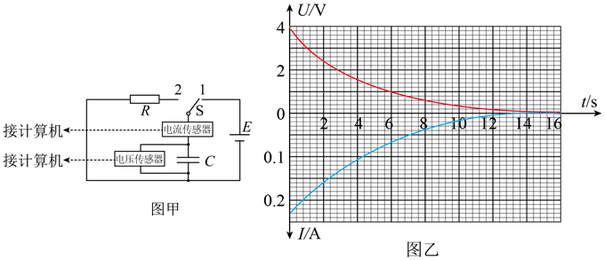

（1）按电路图甲接好电路，先保持电路断开，然后将开关接　 　（填1或2）；

（2）待电路稳定后，将开关接　 　（填1或2）；

（3）截取计算机上的部分图像，如图乙，分析数据；

（4）当电压为4V时，电容器所带电荷量为　 　C；

（5）当电压为2V时，电容器所带电荷量为　 　C；

（6）实验结论：　 　；

（7）将电阻R换成一个阻值更大的电阻，则实验数据　 　（填“会”或者“不会”）发生变化。

44．（德州二模）某实验小组设计实验来测量平行板电容器的电容，他们首先尽可能准确地测量电源的电动势。

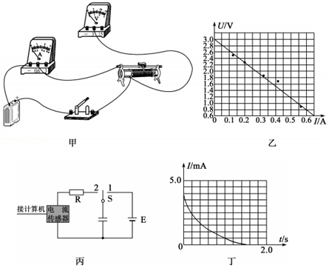

（1）用实线代替导线，请在甲图中将实验电路补充完整；

（2）闭合开关，调节滑动变阻器滑片得到多组数据，根据记录的电压表示数U和电流表示数I描点画出的U﹣I图像如图乙所示，则电动势E＝　 　V（结果保留两位有效数字）；

（3）断开开关，将甲图中的器材整理好，再将甲图中的电源与另一定值电阻、电容器、电流传感器、单刀双掷开关组成如图丙所示的电路。首先使单刀双掷开关S接触接线柱1，几秒钟后，断开接线柱1，接通接线柱2；计算机屏幕上显示的电流I随时间t变化的图像如图丁所示。

①电容器放电前的带电量为　 　C（结果保留两位有效数字）；

②电容器的电容为　 　F（结果保留两位有效数字）。

（4）利用乙图还可以计算电源的内阻，计算结果和真实值相比　 　（选填“偏大”、“偏小”或“相等”），这个测量结果对电容器电容的测量　 　（选填“有”或“无”）影响。

45．（顺庆区校级月考）如图甲所示的实验装置可用来探究影响平行板电容器电容的因素，其中电容器左侧极板和静电计外壳均接地，电容器右侧极板与静电计金属球相连，使电容器带电后与电源断开。

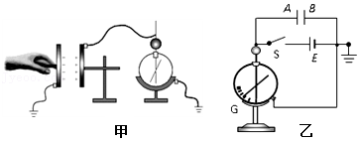

（1）影响平行板电容器电容的因素有　 　。

A．两极板的正对面积

B．两板间距离

C．电介质的介电常数

D．极板的材料

（2）下列关于实验中使用静电计的说法正确的是有　 　。

A．使用静电计的目的是观察电容器电压的变化情况

B．使用静电计的目的是测量电容器电量的变化情况

C．静电计可以用电压表替代

D．静电计可以用电流表替代

（3）某位同学用如图乙所示研究电容器电容与哪些因素有关。A、B为平行板电容器的金属板，G为静电计，开始时开关S闭合，静电计指针张开一定角度；若保持开关S闭合，将A、B两极板间距变大些，指针张开角度将　 　；若断开开关S后，将A、B两极板正对面积变小些，指针张开角度将　 　（以上均选填“变大”、“变小”或“不变”）。

46．（海安市期末）利用DIS电流传感器可以测电容器的电容。让充电后的电容器通过大电阻R放电，电流传感器A与计算机连接，记录放电电流I随时间t变化的图象，图象与坐标轴围成的面积，数值上等于电容器的带电量Q（可用DIS系统软件计算），Q与充电电压U的比值即为电容器的电容C。

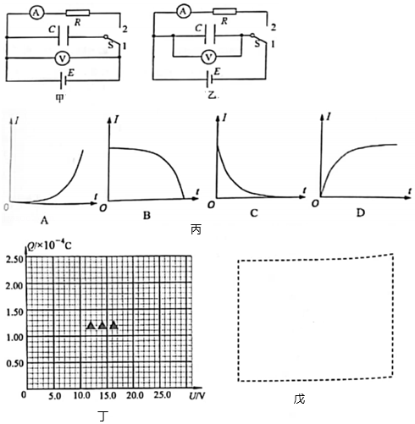

（1）图甲、图乙为放电法测量电容的两种电路原理图，先使开关S与1端相连，充电结束后，读出电压表的示数.然后把开关扳向2端，记录图象，测量出电容器的带电量Q。在甲、乙两图中，实验系统误差较大的是　 　（选填“甲或“乙”），原因是　 　对实验的影响，使电容测量值　 　（选填“偏大”、“偏小”或“不变”）。

（2）DIS系统软件记录的放电电流随时间度变化的图象可能是图丙中的　 　。

（3）某同学选择了正确的实验电路图，经过实验操作获得了多组数据，如表所示：

|  |  |  |  |  |  |  |
| --- | --- | --- | --- | --- | --- | --- |
|  | 1 | 2 | 3 | 4 | 5 | 6 |
| U/V | 10.8 | 13.7 | 16.8 | 20.0 | 23.8 | 27.0 |
| Q/×10﹣4C | 0.92 | 1.20 | 1.22 | 1.70 | 2.08 | 2.41 |

请根据以上数据，在图丁中作出Q﹣U图象，由图象可得该电容器的电容是　 　μF（结果保留两位有效数字）。

（4）该同学是通过滑动变阻器来改变电容器的充电电压的，请结合上述电路原理图，在图戊的方框内作出能改变电容器充电电压的电路原理图。

（5）该同学在完成电容的测量实验后，把一多用表的选择开关调到欧姆挡，正确调零后把红黑表笔同时与电容器的两极接触，请你描述接触后多用表指针的偏转情况。

47．（江苏一模）某同学利用如图甲所示电路观察电容器的充、放电现象，电流传感器与计算机相连，可以显示出电流I随时间t变化的图像。

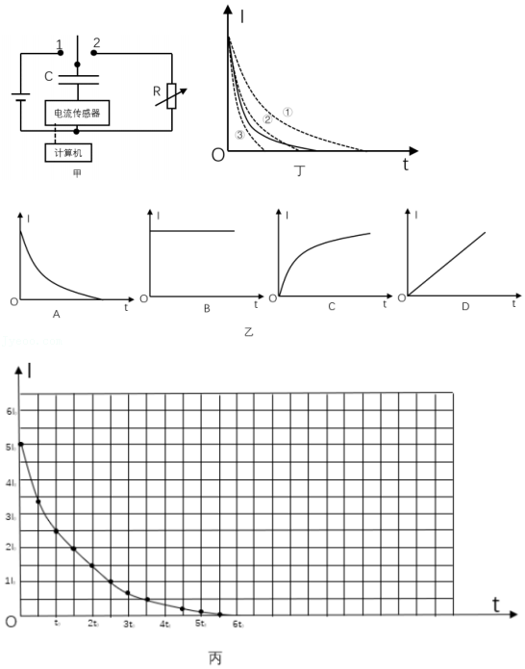

（1）为使电源向电容器充电，应将开关S与　 　（填“1”或“2”）端相连。

（2）在充电过程中，测绘的充电电流I随时间t的图像可能是图乙中的　 　。

（3）图丙为传感器中电容器放电时的电流I随时间t的图像，图中每一小方格面积相同。根据图像估算电容器在t0～2t0时间内，释放电荷量的表达式为　 　（用Io、t0表示）。

（4）图丁中实线是实验得到的放电时的I﹣t图像，如果不改变电路的其他参数，只减小阻箱R的阻值，则得到的I﹣t图线是图丁中的　 　（选填“①”、“②”或“③”），理由是　 　。

48．（平顶山期末）如图1所示，平行板电容器带有等量异种电荷，与静电计相连，静电计金属外壳和电容器左极板都接地。现保持电容器所带的电荷量不变，在两极板间插入板C。请完成下列填空。

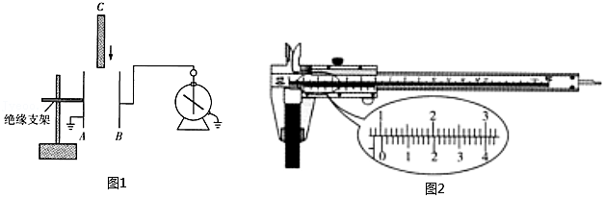

（1）在插入板C之前，用游标卡尺测量其厚度，如图2所示，则C的厚度为　 　cm。

（2）若C为金属板，则电容器的电容　 　（填“变大”“不变”或“变小”）；若C为塑料板，则静电计指针的偏角　 　（填“变大”“不变”或“变小”）。

49．（姜堰区校级月考）利用DIS电流传感器可以测量电容器的电容．让充电后的电容器通过大电阻R放电，电流传感器A与计算机连接，记录放电电流I随时间t变化的图象如图甲所示，图线与坐标轴围成的面积，数值上等于电容器的带电量Q（可用DIS系统软件计算），Q与充电电压U的比值即为电容器的电容C。

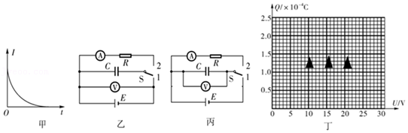

（1）图乙、图丙为放电法测量电容的两种电路原理图，先使开关S与1端相连，充电结束后，读出电压表的示数．然后把开关掷向2端，记录I﹣t图象，测量出电容器的带电量Q。在乙、丙两图中，实验误差较大的是　 　对实验的影响，使电容测量值　 　（选填“偏大”、“偏小”或“不变”）。

（2）某同学选择了正确的实验电路图，经过实验操作获得了多组数据，如表所示：

|  |  |  |  |  |  |  |
| --- | --- | --- | --- | --- | --- | --- |
|  | 1 | 2 | 3 | 4 | 5 | 6 |
| U/V | 10.8 | 13.7 | 16.8 | 20.0 | 23.8 | 27.0 |
| Q/×10﹣4C | 0.92 | 1.20 | 1.22 | 1.70 | 2.08 | 2.41 |

请根据以上数据，在丁图中作出Q﹣U图象，由图象可得该电容器的电容C＝　 　μF（结果保留两位有效数字）。

（3）该同学是通过滑动变阻器来改变电容器的充电电压的，请结合上述电路原理图加入滑动变阻器，滑动变阻器应　 　（选填“限流”、“分压”）接入回路。

50．（秦安县校级期末）在如图所示的实验装置中，充电后的平行板电容器的A极板与灵敏的静电计相接，极板B接地。若极板B稍向上移动一点，则将观察到静电计指针偏角　 　（选填“变大”或“变小”），此实验说明平行板电容器的电容随极板间正对面积的减小而　 　（选填“增大”或“减小”）。

